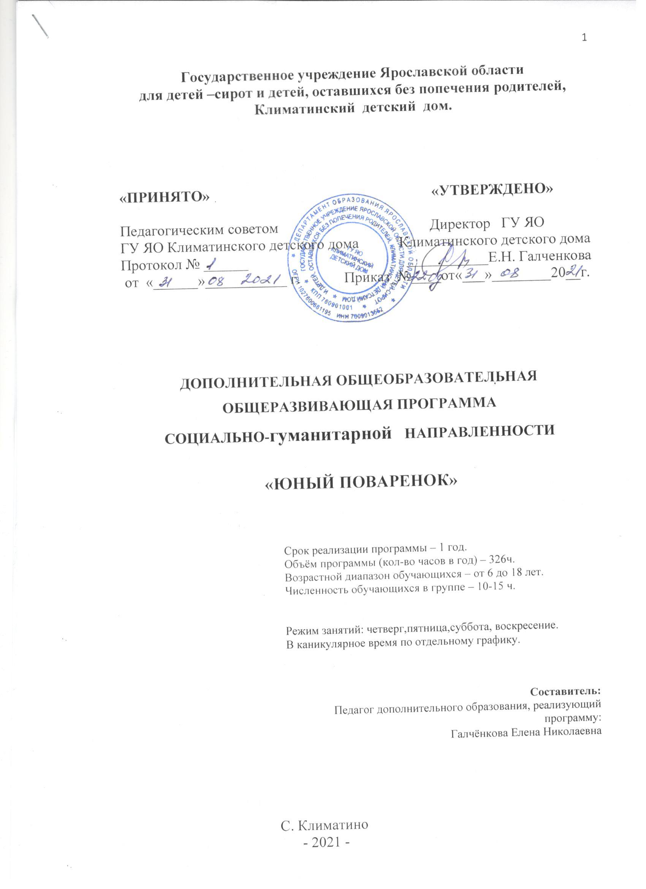

Содержание.

№ | Наименование раздела. | Номер страницы.
1. | Пояснительная записка. | 3
2. | Учебный план. | 6
3. | Содержание курса. | 7
4. | Результаты освоения учебной программы. | 9
5. | Информационное обеспечение. | 11
6. | Литература. | 12

- ПОЯСНИТЕЛЬНАЯ ЗАПИСКА
Основными задачами дополнительного образования детей в детском доме являются:
- обеспечение необходимых условий для личностного развития, укрепления здоровья и профессионального самоопределения, творческого труда детей;
- адаптация их к жизни в обществе;
- формирование общей культуры;
- организация содержательного досуга.
Реализация программы дополнительного образования детей «Юный поваренок», рассчитанной на один год обучения, позволяет решать в реальных условиях детского дома все перечисленные задачи, определенные Постановлением Правительства РФ от 24 мая 2014 г. N 481 "О деятельности организаций для детей-сирот и детей, оставшихся без попечения родителей, и об устройстве в них детей, оставшихся без попечения родителей".
Социально – педагогическая направленность программы предполагает адаптацию обучающихся к жизни в обществе посредством приобщения их к труду, к культуре и традициям родного края и формирования коммуникативных навыков.
Задача укрепления здоровья также соответствует целевым ориентирам программы, так как здоровая пища – залог здоровья организма. Занятия по программе «Юный поваренок» способствует организации содержательного досуга детей и формированию общей культуры в процессе освоения знаний, определенных ее содержанием. Содержание программы не представляет собой перечень специальных тем по изучению основ кулинарии, его воспитательный блок органично включен в процесс обучения.
Кулинария – искусство приготовления пищи. Зачем нужна пища, знает каждый, о «хлебе насущном» человек думает в течение всей своей жизни, каким бы трудом он ни занимался. Еда – топливо, на котором работает организм, и знать об этом топливе, уметь грамотно его использовать должен любой человек. Умение хорошо, то есть правильно, вкусно, быстро и экономно готовить является одним из условий счастливой, спокойной жизни. Владение кулинарией требует большого объема знаний и навыков, значительной культуры и эрудиции, чтобы соответствовать современным требованиям.
Программа предназначена для дополнительного обучения детей от 6-ти до 18-ти лет.
Актуальность программы заключается в следующем:
- Современная жизнь человека отличается высоким темпоритмом, эмоциональными перегрузками. Занятия кулинарией помогают снизить уровень внутренней тревожности; привести состояние души воспитанника в равновесие.
- У современных воспитанников отмечается недоразвитие мелкой моторики. Занятия кулинарией требуют одновременно работы обеих рук, что, в свою очередь развивает речь и интеллект.
- На занятиях кулинарие у воспитанников развиваются такие виды мышления, как пространственное и интуитивное, что очень важно для успешного обучения.
Педагогическая целесообразность программы состоит в том, что технологии, используемые на занятиях, такие, как игровая, здоровье сберегающая, технология сотрудничества, содействуют достижению поставленной цели.
Занятия развивают активность, творческую инициативу, художественный вкус, чувство цвета, меры, гармонии, побуждают к творчеству и самостоятельности. Вместе с тем у воспитанников формируется умение и желание решать проблемы. Ребнок развивается, если способен преодолевать трудности.
При организации освоения программы для занимающихся проводится строгая дифференциация и индивидуализация с учетом их физических, морально-волевых качеств и функционального развития.
Цель программы:
- создание условий для формирования у обучающихся через постижение основ кулинарного искусства устойчивой мотивации к здоровому питанию, основанному на следовании традициям национальной русской кухни.
- создание условий для ознакомления с теми специальными знаниями и навыками, которые необходимы в практической деятельности кулинара.
Программа имеет необходимое учебно – методическое обеспечение для успешной реализации поставленной цели и направлена на осуществление следующих задач:
- знакомить детей с традициями русской кухни и их местом в народной бытовой культуре;
- формировать навыки и умения приготовления основных блюд русской, славянской кухни и кухни некоторых народов мира развивая терпение, настойчивость, трудолюбие;
- знакомить учащихся с разнообразными технологиями кулинарии и освоить с ними технологии приготовления блюд кулинарных и кондитерских изделий, требующих простой кулинарной обработки, расширяя трудовой опыт детей, приучить к самообслуживанию;
- освоить технологию определения признаков доброкачественности продуктов;
- обучить приёмам художественного оформления блюд и сервировки стола;
- формировать представление о рациональном и здоровом натуральном питании;
- формировать умение рационально организовать труд на своем рабочем месте;
- выработать безопасные и санитарно – гигиенические приемы труда;
- знакомить с технологическим оборудованием, производственным инвентарем, инструментами, весоизмерительными приборами и правилами их эксплуатации;
- знакомить обучающихся с технологией осуществления проектно-исследовательской деятельности в сфере изучения кулинарных традиций.
- развивать интерес к творческому познанию и самовыражению;
- формировать и поддержать интерес к народному творчеству и культуре в сфере быта;
- способствовать развитию художественного вкуса;
- формировать навыки работы в коллективе, воспитывая чувство товарищества и взаимопомощи, ответственности за порученное дело.
Для решения поставленных задач в программе используются следующие формы обучения:
- беседы,
- практические занятия по приготовлению блюд,
- отчетные занятия, выполняемые самостоятельно практические работы по приготовлению и оформлению блюд,
- различные конкурсы,
- проектная, исследовательская деятельность
- мастер-классы;
Критерии оценки уровня освоения программных требований :
- текущий контроль знаний по окончании изученной темы (соответствие уровня развития детей программным требованиям выявляется при помощи метода наблюдения, метода сравнения независимых характеристик).
- Обсуждение.
- Самооценка.
- Личные беседы с воспитанниками.
- Изучение продуктов образовательной деятельности, в ходе проведения зачетных и открытых мероприятий.
Содержание обучения включает в себя 10 тем, на освоение которых отводится 50 часов. Практическим занятиям отводится 276 часов. Режим занятий: четыре раза в неделю по 2 часа с 15-минутными перерывом. Занятия проводятся в учебном помещении, оборудованном в соответствии с установленными нормами и требованиями к кабинету.
По окончании учебного года проводятся открытые итоговые занятия, форма которых определяется уровнем творческой активности детей.
Длительность занятий определяется особенностью работы – приготовление пищи, один – два часа занятия не утомляют ребят, т.к. в течение этого времени меняются виды работы.
Учебно – тематический план
обучения.

№  п/п | Наименование тем | Количество часов |  | Всего
 |  | Теория | Практика
1. | Введение. Режим работы. Материалы. Правила техники безопасности. | 5 | 15 | 20-
2. | Правила этикета. Правила поведения за столом. Сервировка стола. Приём гостей. | 5 | 6 | 11
3. | Салаты. Технология приготовления. Виды. Виды заправок. Салаты народов мира. | 5 | 35 | 40
4. | Первые болюда. Технология приготовления. Виды. Супы народов мира. | 5 | 35 | 40
5. | Вторые блюда. Технология приготовления. Виды. Вторые блюда народов мира. | 5 | 50 | 55
6. | Третьи блюда. Технология приготовления. Виды. Напитки народов мира. | 5 | 20 | 25
7. | Изделия из теста. Технология приготовления. Виды. Изделия из теста народов мира. | 5 | 50 | 55
8. | Изделия из творога. Технология приготовления. Виды. Изделия из творога народов мира. | 5 | 15 | 20
9. | Кухня народов мир Технология приготовления. Виды. | 5 | 35 | 40
10 | Отчётные мероприятия. | 5 | 15 | 20
 | Итого | 50 | 276 | 326

Содержание обучения
1. Введение
Техника безопасности, санитарно-гигиенические требования, знакомство с кулинарным делом. Осознание своих интересов, способностей в данном направлении. Что такое правильное питание? Знание о значимости правильного питания в жизни человека. Знание о блюдах, правильное хранение продуктов. Знание о необходимых кулинарных принадлежностях. Знание об экологической ситуации в деревне, а также об использовании искусственных добавок в продуктах.
2. Правила этикета
Откуда к нам пришел этикет? Нормы и правила этики. Умение посмотреть на себя со стороны. Правила поведения за столом и в гостях. Правила приема гостей. Проиграть ситуации приема гостей. Понимание ситуативных и этикетных норм бесконфликтного общения. Включить инсценирование ситуации приема гостей. Рецепты праздничных блюд. Оригинальное оформление. Сервировка стола. Правила приема гостей. Умение пользоваться столовыми приборами.
3. Салаты
Разнообразие салатов. Мясные салаты, фруктовые салаты, овощные. Заправки для овощных, мясных, фруктовых салатов. Учить детей подбирать и сочетать продукты для салатов. Знание о содержании в овощах полезных веществ (углеводы, витамины, минеральные соли). Распределение овощей по группам содержания витаминов. Правильное хранение овощей, умение применять свои знания и навыки на практике, в жизни, быту. Овощи в русской кухне. Овощи в уральской кухне. Приготовление овощей на пару (способ приготовления овощей на пару, максимальное сохранение полезных качеств продукта). Учить детей подбирать и сочетать продукты для салатов. Как красиво украсить салат? Посуда для подачи салатов. Самостоятельное приготовление салатов.
4. Первые блюда
Технология приготовления супов. Горячие и холодные супы. Продукты для приготовления супов. Пряности и специи для усиления вкусовых качеств.
5. Вторые блюда
Понятие, способы приготовления вторых блюд, их разнообразие. Правила подачи вторых блюд. Оформление вторых блюд. Гарнир, дополнение к гарниру; шницель, котлеты, мясные биточки их отличия. Воспитание эстетического вкуса.
6. Третьи блюда
Напитки, соки, морсы. Как заварить правильно чай. Сорта чая (листовой, мелко-зерновой, гранулированный).
7. Изделия из теста.
Технология приготовления теста.. Дрожжевое, заварное, слоёное, песочное тесто. Продукты для приготовления теста.Крема и начинки.
8. Изделия из творога .
Из чего делают творог? Чем полезен творог для организма человека? Приготовление несложных блюд из творога.
10.Кухня народов мира.
Понятие.Технология приготовления .Продукты для приготовления.
Особенности русской кухни
- Роль овощей в русской кухне.
- Блюда из картофеля .
- Капуста. Блюда из капусты .
- Особенности православной русской кухни.
Традиционные белорусские блюда.
- Традиции и особенности белорусской кухни.
- Использование картофеля в белорусской кулинарии.
Особенности украинской кулинарии.
- Особенности украинской кухни.
- Место свеклы в блюдах украинской кухни.
- Блюда украинской кухни .
Особенности кавказкой кухни
- Особенности кавказкой кухни. Овощи и мясо, зелень – место на кавказкам столе
- Традиции и правила поведения за столом и приема гостей..
- Блюда грузинской кухни
Особенности кухни Болгарии и Венгрии
- Особенности кулинарии Болгарии и Венгрии
- Томаты, перец, блюда из овощей.
- Блюда болгарской кухни
- Блюдо венгерской кухни (Лечо).
Особенности итальянской кухни
- Особенности итальянской кухни, традиции.
- Мучные изделия в итальянской кухне.
- Итальянские бутерброды, овощные запеканки
Особенности французской кухни.
- Особенности французской кухни.
- Салаты. Использование сельдерея, лука-порея, салата-латука, спаржи, авокадо, шампиньонов.
- Блюдо французской кухни
Особенности японская кухня
- История. Главный секрет японской кухни. Особенности.
- Сервировка стола. Палочки для еды.
- Рис.
- Блюда Японской кухни .
Особенности турецкой кухни
- Особенности, традиции.
- Блюда турецкой кухни .
Особенности немецкой кухни.
- Особенности немецкой кухни. «Культ еды».
- Блюда немецкой кухни .
Особенности английской кухни
- Особенности и традиции.
- Овсянка, пудинг, чай.
- Блюда английской кухни .
Особенности китайской кухни.
- Особенности китайской кухни, традиции, история развития китайской кулинарии.
11. Отчётные(итоговые) мероприятия – мастер класс по приготовлению блюд
Чему мы научились за год? Прием гостей, сервировка стола, правила поведения за столом. Применение на практике умений, знаний, навыков подборки продуктов. Приготовление блюда по выбору, при условии правильного подбора продуктов.
К концу года обучения
Дети имеют представление:
- о технологии приготовления блюд;
- о сроках и условиях хранения блюд и кулинарных изделиях;
- о признаках и методах определения доброкачественности продуктов;
- элементы культуры и традиции родного края;
- рациональную организацию труда на своем рабочем месте;
- иметь представление о способах получения информации о вопросах кулинарии.
ОЖИДАЕМЫЕ РЕЗУЛЬТЫТЫ:
Дети знают:
- виды, свойства и кулинарное назначение картофеля, овощей, грибов, круп, макаронных изделий, творога, яиц, теста, консервов и других продуктов;
- правила, приемы и последовательность выполнения операций по подготовке продуктов к тепловой обработке;
- назначение, правила пользования технологическим оборудованием, производственным инвентарем, инструментами, посудой и правила ухода за ними;
- способы приготовления и оформления блюд;
- безопасные и санитарные требования к труду;
- этику поведения в различных общественных местах, дома, в гостях;
- правила общения.
- рецептуру технологии приготовления, требования к качеству, сроки и условия хранения блюд и кулинарных изделий;
- виды, свойства и кулинарное назначение картофеля, овощей, грибов, круп, макаронных изделий, творога, яиц, теста, консервов и других продуктов;
- признаки и методы определения доброкачественности продуктов;
- рациональную организацию труда на своем рабочем месте;
- элементы культуры и традиции родного края.
- правила подачи блюд,
- правила поведения за столом,
- правила по технике безопасности при выполнении кулинарных работ,
- санитарно-гигиенические требования,
- секреты русской кухни,
- виды национальных блюд,
Дети умеют:
- приготавливать блюда и кулинарные изделия, требующие простой кулинарной обработки;
- варить картофель, овощи каши, бобовые и макаронные изделия, яйца;
- жарить блины, оладьи, блинчики;
- запекать овощи и крупяные изделия;
- правильно подбирать формы нарезки продуктов при приготовлении блюда,
- использовать приемы тепловой кулинарной обработки,
- готовить блюда национальной кухни,
- украшать блюдо,
- сервировать стол,
- соблюдать санитарно-гигиенические и экологические требования,
- соблюдать правила по техники безопасности,
- правильно вести себя за столом.
- приготавливать блюда и кулинарные изделия, требующие простой кулинарной обработки;
- варить картофель, овощи каши, бобовые и макаронные изделия, яйца;
- жарить картофель, овощи, изделия из котлетной массы (овощной, рыбной, мясной), блины, оладьи, блинчики;
- запекать овощи и крупяные изделия;
- процеживать, замешивать, измельчать, формировать, фаршировать, начинять изделия;
- приготавливать бутерброды, блюда из полуфабрикатов, консервов и концентратов;
- уметь работать со специальной литературой;
- сервировать стол к чаю, к обеду, завтраку.
- уметь работать в группе, коллективе, правильно начинать и поддерживать общение в процессе освоения программы;
- предъявлять публично результаты творческого познания в сфере быта, народных традиций, в искусстве приготовления вкусной и здоровой пищи.
УЧЕБНО – МЕТОДИЧЕСКОЕ ОБЕСПЕЧЕНИЕ ПРОГРАММЫ
- Комплект наглядных пособий
- Комплект открыток с рецептами
- Кухонный инвентарь
- Специальная одежда
- Методические и дидактические материалы к занятиям
- Тематические папки:
- Крупы и бобовые
- Картофель
- Макароны
- Масленица
- Пищевая ценность овощей
- Русская кухня
- Празднуем Новый год
- Вегетарианская кухня
- Кухонная утварь
- Все о салатах
- Пироги и торты из песочного печенья
- Прием гостей
- Все о правильном питании
- Если вы хотите сохранить урожай
- Правила хранения продуктов
- Правила кулинарии
- Все об овощах
- Все о супах
- Кулинарный словарь
- Все о мясе
- тесто
СПИСОК ЛИТЕРАТУРЫ ДЛЯ ПЕДАГОГА
  - Готовим в горшочках – М.: «Эксмо», 2007.
  - Данилкин Ю.Н. «Советы по домоводству», Изд. «Зеркало», 1992.
  - Дятлова Г.В., Хворостукина С.А. «Современная энциклопедия этикета», «ТД «Издательство Мир книги», 2005.
  - Исаева Е.Л. «Постный стол», - М.: ООО «ТД «Издательство «Мир книги», 2005.
  - Лежнева М. «Блины. Куличи. Пироги.» - М.: Изд. Эксмо, 2005.
  - Марштупа Л.Е. «Блюда в горшочках», - М.: ООО «ТД «Издательство «Мир книги», 2006.
  - Михайлов М.М. «Все для дома», МП Феникс, 1993.
  - Поскребышева Г. «Энциклопедия домашних заготовок», - М.: «Олма – ПРЕСС» 2000.
  - Похлебкин В.В. «Тайны хорошей кухни». М.: «Экономика», 1987.
  - Прием гостей «Уралкультиздат», 1991.
  - Рыбина Д. «Блюда из пароварки», - М.: гелеос, 2007.
  - Серия «Лакомка»: «Чудеса выпечки», «Вегетарианская кухня», «Русская кухня», «Консервирование», «Рыбные блюда», «Мясные блюда».
  - Турыгин В.В. «Уральская кухня», Ек-г, 2001.
  - Украшения блюд. Фантазии из овощей и фруктов. – М.: АСТ – ПРЕСС КНИГА, 2005.

СПИСОК ЛИТЕРАТУРЫ ДЛЯ ОБУЧАЮЩИСЯ
1. Фантазии из овощей и фруктов, - М.: Изд. «Ниола – Пресс», 2008.
2. Золотые правила кулинарии – М.: Эксмо, 2008.1996.2005.
3.Современный этикет и хорошие манеры. Изд. «Звонница», 2002.
4. Русская кухня. 1000 любимых рецептов. – М.: ЭСТ – ПРЕСС КНИГА
5. Максимова М., Кузьмина М. «Первоклассная повариха», - М.: Эксмо,
6. 900 лучших рецептов, - М.: БАО – ПРЕСС, 2008.
  - Лаврова С.А. «Первоклассные истории о правах» Ек-г Изд. «Сократ» 2003.
  - Лихачева Л. «Уроки этикета»
  - Степанова И. «Бутербродные торты» - М.: Эксмо, 2008.
  - Степанова И. «Праздничные бутерброды» - М.: Эксмо, 2008.
  - Шабельник Е.С., Каширцева Е.Г. «Ваши права» - ООО Изд. «Вита – Пресс», 1997.

